Nom : ________________________________ Date : _______________________

Carte d’identité.

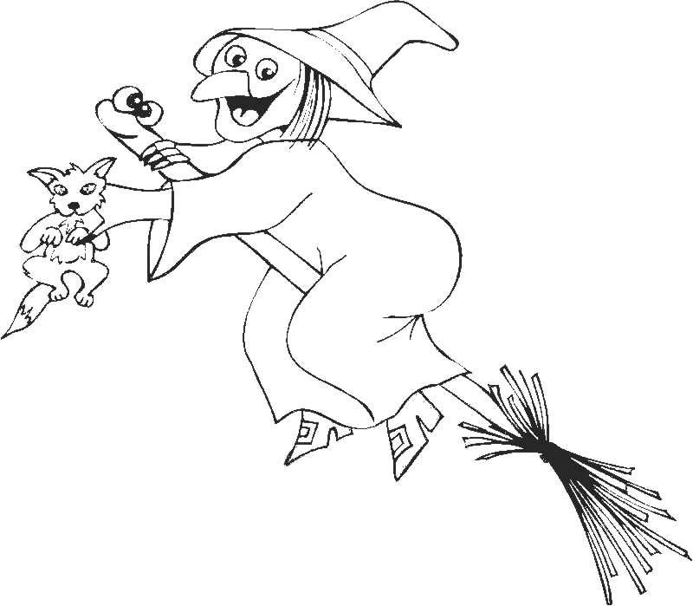

Nom : Férocia, la reine des sorcières.

Adresse : ________________________________________________________________

_______________________________________________________________

Age : _______________________________

Profession : _____________________________________________________________

Taille :________________________________

Poids : _________________________________

Plat préféré : ___________________________________________________________

Jeu préféré : _____________________________________________________________

Film Préféré : ____________________________________________________________

Pouvoirs : _________________________________________________________________

_________________________________________________________________

Ce que je peux dire d’elle : ________________________________________________

Nom : ________________________________ Date : _______________________

Carte d’identité.

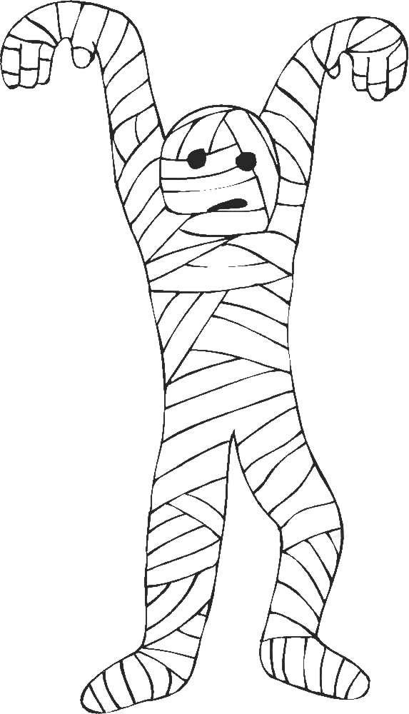

Nom : Momo Bandelettes

Adresse : ________________________________________________________________

_______________________________________________________________

Age : _______________________________

Profession : _____________________________________________________________

Taille :________________________________

Poids : _________________________________

Plat préféré : ___________________________________________________________

Jeu préféré : _____________________________________________________________

Film Préféré : ____________________________________________________________

Pouvoirs : _________________________________________________________________

_________________________________________________________________

Ce que je peux dire de lui : ________________________________________________

Nom : ________________________________ Date : _______________________

Carte d’identité.



Nom : Hector Nonos.

Adresse : ________________________________________________________________

_______________________________________________________________

Age : _______________________________

Profession : _____________________________________________________________

Taille :________________________________

Poids : _________________________________

Plat préféré : ___________________________________________________________

Jeu préféré : _____________________________________________________________

Film Préféré : ____________________________________________________________

Pouvoirs : _________________________________________________________________

_________________________________________________________________

Ce que je peux dire de lui : ________________________________________________
Nom : ________________________________ Date : _______________________

Carte d’identité.

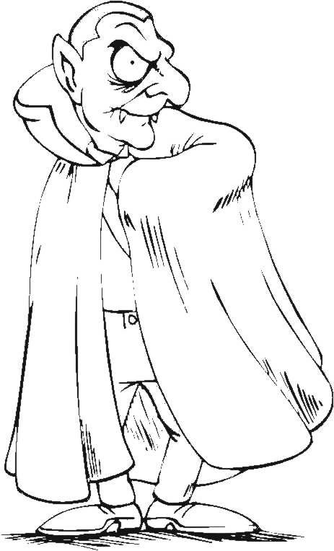

Nom : Léo Sanguinaire.

Adresse : ________________________________________________________________

_______________________________________________________________

Age : _______________________________

Profession : _____________________________________________________________

Taille :________________________________

Poids : _________________________________

Plat préféré : ___________________________________________________________

Jeu préféré : _____________________________________________________________

Film Préféré : ____________________________________________________________

Pouvoirs : _________________________________________________________________

_________________________________________________________________

Ce que je peux dire de lui: ________________________________________________

